Дополнительная общеразвивающая программа
«Видеоредакторы+»

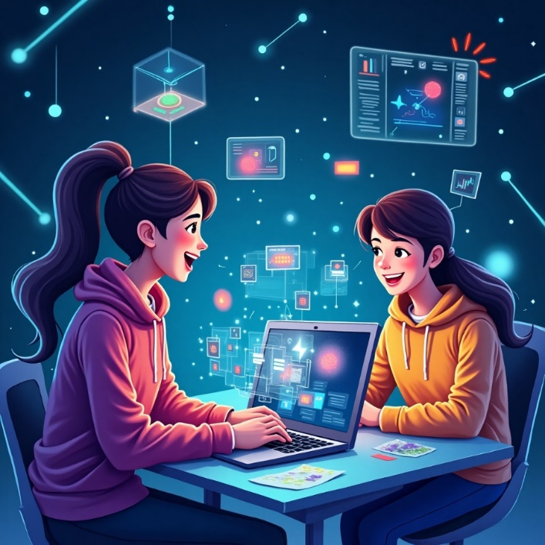 | - Педагог дополнительного образования:  Тюленева Мария Вячеславовна  - Направленность: Техническая  - Уровень: Базовый  - Продолжительность обучения: 1 год  - Форма обучения: Очная  - Особые условия для поступления: нет  - Сроки начала обучения: 15.09.2025  - Расписание занятий:  вторник 15.00-16.40,  четверг 15.00-16.40  - Возраст обучающихся: 11-14 лет  - Количество обучающихся для поступления: 12  - Количество групп: 1  - Участники программы: Учащиеся г. Перми  - Место проведения занятий:  614000, г. Пермь, ул. Пушкина, 76 «Муравейник»

АННОТАЦИЯ К ОБРАЗОВАТЕЛЬНОЙ ПРОГРАММЕ

Программа направлена на знакомство школьников с основами искусственного интеллекта, нейросетями и современными инструментами видеомонтажа. Обучащиеся научатся создавать цифровой контент с помощью ИИ: генерировать изображения, обрабатывать фото и видео, создавать видеоролики.
Цель программы – овладеть умениями работать с нейросетевыми технологиями и видеомонтажом, научить применять ИИ-инструменты для создания цифрового контента.
Задачи программы:
Образовательные:
- Познакомить с базовыми принципами работы искусственного интеллекта и нейросетей.
- Научить использовать популярные нейросетевые инструменты (генерация изображений, обработка фото/видео).
- Дать практические навыки видеомонтажа.
- Объяснить основы авторского права и этики при работе с AI-контентом.
- Научить комбинировать нейросети и видеоредакторы для создания комплексных проектов
Воспитательные:
- Сформировать ответственное отношение к использованию AI-технологий.
- Развить умение работать в команде (например, над совместным видеопроектом).
- Мотивировать к самообучению и изучению новых цифровых инструментов.
- Воспитать критическое мышление: анализ достоверности AI-генерации (например, deepfake)

Развивающие:
- освоить современные технологии компьютерной техники;
- Улучшить навыки презентации и защиты проектов (демонстрация своих работ).
Ожидаемые результаты:
знать/понимать:
- Основные принципы работы нейросетей и их применение в создании контента.
- Базовые термины.
- Правила безопасного и этичного использования AI-инструментов.
уметь:
- Генерировать изображения и простые видео с помощью нейросетей.
- Монтировать видео: нарезать клипы, добавлять эффекты, субтитры, музыку.
- Использовать ИИ для обработки фото.
В современном мире цифровые технологии, искусственный интеллект и видеоконтент играют ключевую роль. Данная программа знакомит детей искусственного интеллекта, нейросетями и современными инструментами видеомонтажа, развивая креативное и аналитическое мышление.
Курс сочетает теорию с практикой: каждый модуль завершается мини-проектом, а итогом обучения станет авторский видеоролик, созданный с применением нейротехнологий.

УЧЕБНЫЙ ПЛАН

 | Наименование раздела | Итого по программе, час. | 1 год обучения
 |  |  | Всего, час. | в т.ч. |  | Форма контроля
 |  |  |  | Теория | Практика
1 | Ведение. Входной контрольной. | 8 | 8 | 4 | 4
2 | Введение в нейросети. Базовые нейросети. | 32 | 32 | 12 | 20 | Устный опрос, беседа, самостоятельная работа, тест
3 | Основы видеомонтажа | 32 | 32 | 12 | 20 | Устный опрос, беседа, самостоятельная работа, тест
4 | Нейросети+монтаж | 32 | 32 | 12 | 20 | Устный опрос, беседа, самостоятельная работа, тест
5 | Итоговый проект. Итоговая аттестация. | 32 | 32 | 12 | 20 | Беседа, самостоятельная работа, выполнение итогового проекта, итоговая аттестация.
 |  | 136 | 136 | 52 | 84

